República Bolivariana de Venezuela

Ministerio del Poder Popular para la Educación

Universidad Centroccidental

“Lisandro Alvarado”

**LABORATORIO I**

**BIBLIOTECA APP**

**Equipo 1:**

Mary S. Pérez

Rebeca Silva

Juan Parra

Luis Montilla

Victor Sandoval

**Materia:** Laboratorio I

**Noviembre, 2024**

# **ÍNDICE**

**ÍNDICE 2**

**INTRODUCCIÓN 3**

**PROPÓSITO DEL PROYECTO 4**

**ALCANCE DEL PROYECTO 4**

**OBJETIVOS A ALCANZAR 4**

**LIMITACIONES DEL SISTEMA 5**

**ESTÁNDARES DE PROGRAMACIÓN 5**

**MER** **7**

**DIAGRAMA DE CLASES** **8**

**GUÍA DE INSTALACIÓN:** **9**

**CONCLUSIÓN 10**

# **INTRODUCCIÓN**

En el entorno académico, las bibliotecas universitarias desempeñan un papel crucial al proporcionar acceso a una vasta gama de recursos que enriquecen el proceso de aprendizaje y la investigación. Sin embargo, la gestión eficiente de estos recursos y los servicios de préstamos puede ser un desafío significativo. Los métodos tradicionales a menudo resultan ineficaces para manejar el volumen y la diversidad de materiales disponibles, y la interacción con los usuarios puede verse afectada por la falta de sincronización y actualización de los sistemas.

El desarrollo de un Sistema Integral para la Gestión de una Cadena de Bibliotecas Universitarias tiene como objetivo superar estos desafíos mediante la implementación de una solución tecnológica avanzada. Este sistema está diseñado para mejorar la administración de préstamos, optimizar la gestión de inventarios y proporcionar una plataforma intuitiva que enriquezca la experiencia de los usuarios. Al integrar múltiples bibliotecas universitarias en una red unificada, este sistema no solo facilita la administración centralizada, sino que también asegura que los usuarios tengan acceso rápido y eficiente a los recursos que necesitan.

# **PROPÓSITO DEL PROYECTO**

El propósito del Sistema Integral para la Gestión de una Cadena de Bibliotecas Universitarias es modernizar y optimizar la gestión de préstamos de libros, la administración de inventarios y la interacción con los usuarios. Este sistema busca no solo mejorar la eficiencia operativa de las bibliotecas, sino también enriquecer la experiencia del usuario, proporcionando una plataforma integral y accesible que conecta múltiples bibliotecas universitarias en una sola red unificada.

# **ALCANCE DEL PROYECTO**

El alcance del sistema incluye diversas funcionalidades específicas, diseñadas para cubrir todos los aspectos esenciales de la gestión de una cadena de bibliotecas universitarias:

* **Gestión de Múltiples Bibliotecas:** El sistema permitirá la integración y administración centralizada de todas las bibliotecas pertenecientes a la universidad. Esto incluye la sincronización de catálogos y el seguimiento de inventarios en tiempo real.
* **Clasificación de Usuarios:** Implementaremos un sistema de clasificación que distinguirá entre estudiantes, profesores, personal administrativo y visitantes. Cada grupo tendrá permisos y privilegios específicos adaptados a sus necesidades.
* **Reserva y Renovación de Préstamos en Línea:** Los usuarios podrán reservar y renovar libros de manera sencilla a través de una plataforma en línea. Esto reducirá significativamente el tiempo de espera y las filas en las bibliotecas físicas.
* **Generación de Reportes:** El sistema permitirá generar reportes detallados sobre préstamos y libros solicitados, facilitando la toma de decisiones basada en datos y mejorando la planificación de la colección.

# **OBJETIVOS A ALCANZAR**

* **Mejora de la Eficiencia Operativa:** Reducir el tiempo y los recursos necesarios para gestionar el inventario y los préstamos de libros.
* **Facilitar el Acceso a los Recursos:** Proporcionar a los usuarios una plataforma intuitiva y accesible para la búsqueda, reserva y renovación de libros.
* **Optimización del Inventario:** Asegurar una gestión precisa y actualizada del inventario de libros en todas las bibliotecas de la cadena.
* **Análisis Basado en Datos:** Utilizar los reportes generados para tomar decisiones informadas sobre la adquisición y el desecho de libros.

# **LIMITACIONES DEL SISTEMA**

* **Dependencia de la Conectividad:** El sistema requiere una conexión a Internet confiable para asegurar la sincronización en tiempo real entre las bibliotecas.
* **Adaptación Inicial:** Se espera que haya un período de adaptación y capacitación para los usuarios y el personal de las bibliotecas.
* **Capacidad de Integración:** Podrían surgir desafíos en la integración de bases de datos existentes y sistemas de gestión previa.

# **ESTANDARES DE PROGRAMACION**

**Tecnologías Utilizadas**

* **NetBeans 21:** Un entorno de desarrollo integrado (IDE) avanzado que ofrece herramientas robustas para la gestión de proyectos.
* **Java SE 11:** Elegido por su estabilidad y soporte a largo plazo, garantizando la solidez y el rendimiento del sistema.
* **Maven:** Herramienta de gestión y construcción de proyectos que asegura una estructura coherente y facilita la integración continua.
* **PostgreSQL 12:** Base de datos robusta y segura, ideal para manejar grandes volúmenes de datos y transacciones.
* **MVC (Modelo-Vista-Controlador):** Patrones de diseño que aseguran una separación clara de responsabilidades y facilitan el mantenimiento y la escalabilidad del sistema.

**Estándares de Programación**

* Arquitectura del Sistema: Adopción de una arquitectura de tres capas (presentación, lógica de negocio y acceso a datos) para garantizar una separación clara de responsabilidades.
* Convenciones de Nomenclatura: Utilizar nombres significativos y consistentes para clases, métodos y variables. Seguir el estándar camelCase para nombres de variables y métodos. Utilizar PascalCase para nombres de clases.
* Documentación y Comentarios: Documentar todas las clases y métodos utilizando Javadoc. Incluir comentarios significativos que expliquen la lógica del código cuando sea necesario.
* Control de versiones: Utilizar un sistema de control de versiones como Git para gestionar el código fuente. Mantener una rama principal (*main*) estable y utilizar ramas de características (*feature branches*) para el desarrollo de nuevas funcionalidades

# **MER**: https://lucid.app/lucidchart/4f1e3751-3cf3-4019-aaf7-8c540fb3cb14/edit?viewport_loc=-306%2C-60%2C2368%2C1202%2CfwQcDkAJnwES&invitationId=inv_562a335b-2f52-4819-8b77-dcdc7f761d26

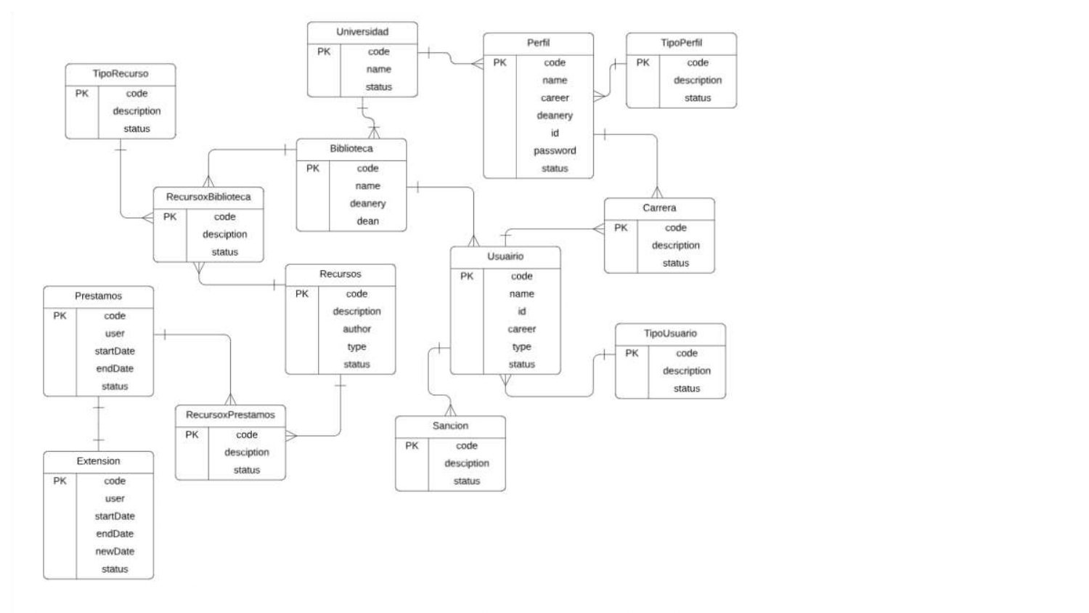

# 

# 

# 

# 

# 

# 

# **DIAGRAMA DE CLASES:** https://drive.google.com/file/d/1no0vRPw7ONwEgPYL40cE8f1Awa13yBg-/view?usp=sharing

# 

# **GUÍA DE INSTALACIÓN:**

1. Iniciar la base de datos:

### **Paso 1:** Conectar la base de datos a PostgreSQL, la cual se encuentra en la carpeta db > BDLab.sql. (Ignorar la carpeta “script”).

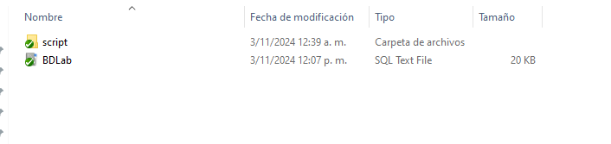

### **Paso 2:** Inicializar la base de datos dentro del programa. Dentro de la ruta “*src > main > java > org > biblioteca > model > conexión.java*”. En los datos de “**dbname**”, “**url**”, “**user**” y “**password**”; completarlo con sus propios datos pertinentes.

### 

## 

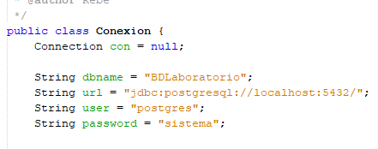

## **CONCLUSIÓN**

Se sabe entonces que la implementación de un Sistema Integral para la Gestión de una Cadena de Bibliotecas Universitarias representa un avance significativo en el ámbito académico. Al optimizar la gestión de recursos, mejorar la eficiencia de los préstamos y ofrecer una experiencia de usuario más satisfactoria, este sistema no solo beneficia a las instituciones educativas sino también a toda la comunidad académica. Al consolidar los recursos y facilitar el acceso a la información, se fomenta la investigación, la colaboración y el desarrollo del conocimiento.

La elección de Java garantiza la portabilidad del sistema, permitiendo su ejecución en diversas plataformas operativas. Asimismo, el uso de Swing proporciona una interfaz gráfica de usuario altamente customizable, adaptándose a las necesidades específicas de cada biblioteca y ofreciendo una experiencia de usuario intuitiva y agradable. Esta combinación tecnológica no solo optimiza la gestión de los recursos, sino que también asegura la sostenibilidad y escalabilidad del sistema a largo plazo.